教育部110年度中小學科學教育計畫專案
期末報告大綱
計畫編號：1-5
計畫名稱：生活中的科學-學生科學實驗探究活動
主 持 人：林吉城校長
執行單位：雲林縣立建國國中

- 計畫目的及內容：
在108課綱中，自然科從國一至國三之課程節數刪減為三節，教師們面對程度落差大之學生，因有進度壓力，主要還是以課本為主要教學媒體，但本校彈性課程另編製有自然探索課程，在這個課程中期望能以科學探究為主，只是礙於課程進度，常常進行課程之拉鋸，因此，自然科教師以本校學生國一國二學生為族群，以較少接觸實驗活動之學生基本能力為起點，設計各項探究活動，並且在課餘之外，另安排科學實驗活動讓學生參加。
自然科教師為讓計畫能更充實並順利進行，事先取得家長同意，且盡可能利用課餘時間進行課程，此次的實驗課程會參考現行自然科實驗進行設計，以配合該單元之特性，並由此瞭解學生學習成效。
計畫目的：
1.以學生探索課程為基模，引導探究生活中的科學樣態，加深加廣完整之課程活動設計。
2.以科學探究實驗為主軸，啟發學生動手操作、科學舉證、解釋的科學素養。
3.以藍曬實驗課程為基礎，發展steam課程模組，由科學實驗社團活動，逐步發展到跨領域之校訂彈性課程。
4.以日常生活之科學現象為發展課程之起點，引導學生具備科學觀察與實驗的興趣。
5.培養學生觀察生活中的科學事物，以科學的眼看事物，科學的素養來進行邏輯思考及推理判斷，奠定持續學生學習科學與運用科技的基礎，以培養面對新時代之能力，符應十二年國民教育引導學生成為「終身的學習者」之總目標。

- 研究方法及步驟：
學校首先分析生物及理化課程中可進行哪些科學探索，增加趣味性以提升學生探索動機。由於此次自然科協同計畫人加入林金燦組長一起研究，同時也與本校閱讀教師群一起擔任閱讀推動，能引導教師群進行閱讀課程中之科普課程，又能在本身之自然科程中與蘇億晉組長與自然科教師進行課程對話，加深加廣自然探索課程；本校教師先挑選適合閱讀的文本，藉由閱讀引導學生進行科學探索，再引導進入科學探究活動，進入實驗操作的部分。教師以各項生活中常見之科學事物為主，挑選合適的實驗單元，增加科學趣味來設計探究內容，帶領學生進行科學實驗，建立科學探索到詮釋的能力。
此外，本計畫亦重視教師科學素養的培養，透過教師社群共同研究、分析、安排與設計實驗課程，並進一步發展出探究趣味實驗教材。

教師群：
準備
階段
課程
規劃
教學
階段
發展科學探索主題
資料分析
與評量
修正
與檢討

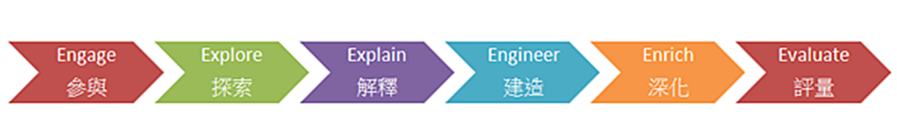
教學活動：

- 目前研究成果：
以藍晒初探為活動實例。
「太陽越大我越愛~藍曬初探」教案
服務學校 |  | 雲林縣立建國國中 |  | 設計者 | 林金燦
領域/科目 |  | 校訂課程/自然探索 |  | 實施年級 | 八年級
單元名稱 |  | 藍曬初探 |  | 課程節數 | 共3節
教材來源 |  | 自編教材
設計理念 |  | 設計理念在於使學生從做中學，透過參與藍曬實作的過程、原理，探討形成的條件，經由經驗逐漸擴張，經思考而獲得知識。  藉由科學實驗為主軸，連結具體操作及詮釋科學資料的能力，提升學生的科學素養，並進而帶動學生理性思考的風氣。
參考資料 |  | 國立科學工藝博物館、國立台灣科學教育館之網頁資源
設計依據
核心素養 |  | 自-J-A1能應用科學知識、方法與態度於日常生活當中。  自-J-B1能分析歸納、製作圖表、使用資訊與數學運算等方法，整理自然科學資訊或數據，並利用口語、影像、文字與圖案、繪圖或實物、科學名詞、數學公式、模型等，表達探究之過程、發現與成果、價值和限制等。  自-J-C2透過合作學習，發展與同儕溝通、共同參與、共同執行及共同發掘科學相關知識與問題解決的能力。
學習表現 |  | pe-Ⅳ-1能辨明多個自變項、應變項並計劃適當次數的測試、預測活動的可能結果。在教師或教科書的指導或說明下，能了解探究的計畫， 並進而能根據問題特性、資源（例如：設備、 時間）等因素，規劃具有可信度（例如：多次 測量等）的探究活動。  ai-Ⅳ-2透過與同儕的討論，分享科學發現的樂趣。 |  | 學習內容 | Je-Ⅳ-1 實驗認識化學反應速率及影響反應速率的 因素，例如：本性、溫度、濃度、接觸面積及催化劑。  Mc-Ⅳ-3生活中對各種材料進行加工與運用。
教學活動設計
教學內容及實施方式 |  |  |  |  |  | 時間 | 使用資源
引起動機 | 真實問題 |  | 播放國立台灣科學教育館之藍曬製作步驟  https://www.youtube.com/watch?v=Cdd-Dy66KTQ&t=136s |  |  | 5 | 網頁資源

組內共學 | 實驗步驟說明 | - 教師依據影片說明實驗步驟，但不說明實驗原理。  - 教師說明設備與材料  【設備與材料】or【實驗器材與藥品】  - 赤血鹽(鐵氰化鉀)  - 檸檬酸鐵銨  - 紙、刷具、水盆  - 透明片、壓克力板、夾子  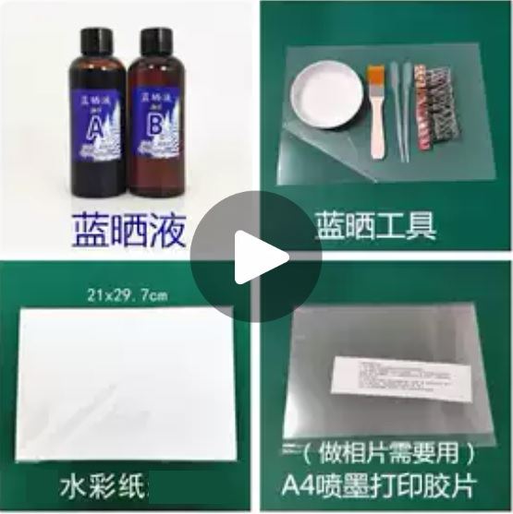  3.請學生分組內討論實驗須注意事項，並寫在白板上，各組分享。 | 5  15  15  35  10 | 分組小黑板  實驗室
組內共學 | 討論注意事項 |  | 5  15  15  35  10 | 分組小黑板  實驗室
組內共學 | 探究活動 | - 各小組學生依據影片及講義進行藍曬實作，教師進行組間巡視，協助回答問題及正增強，但不協助實驗操作。(如附件圖)  - 學生分享作品成果，以及作品放到太陽下曬，並排班輪值收回作品。 | 5  15  15  35  10 | 分組小黑板  實驗室
教師導學 | 研討產出 | 1.教師總結觀看到學生實作情形與課程內容。  2.各組同學分享成品稱供或失敗原因。  3.統整製作藍晒圖的影響因素，並給予優秀學生正增強。 | 10  15  20
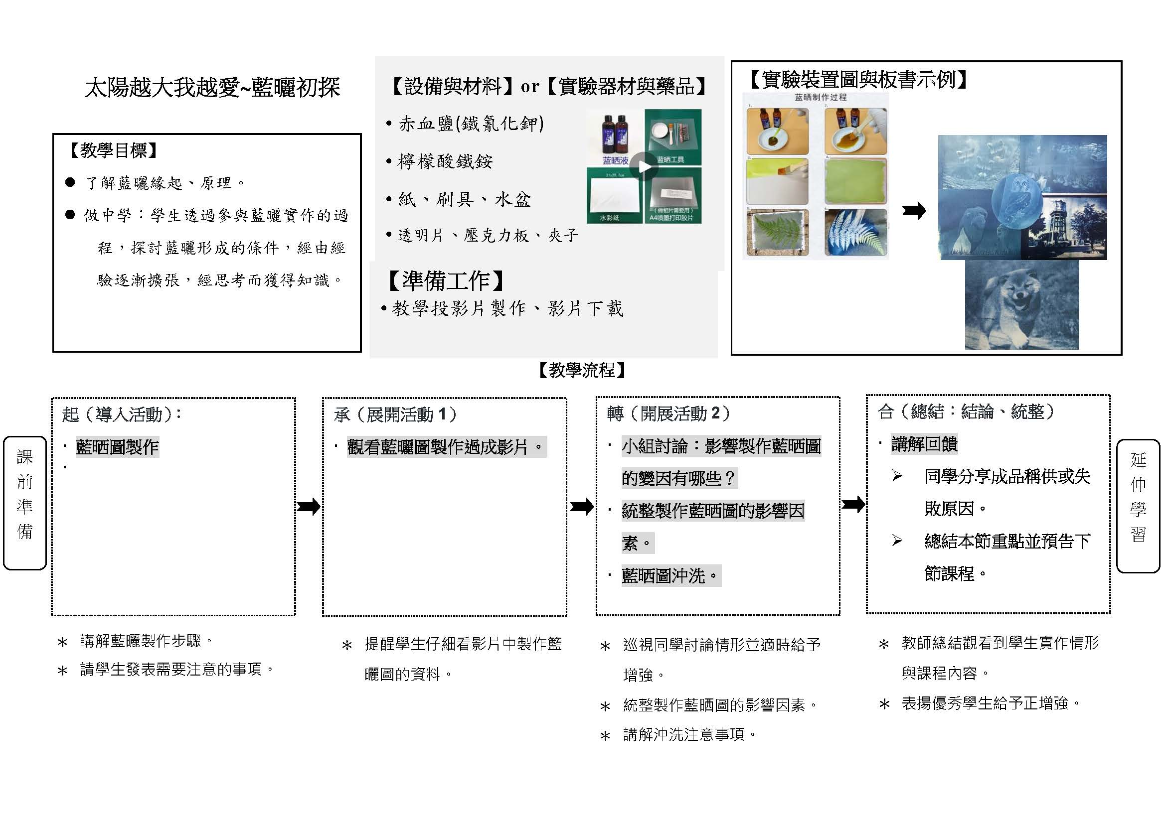
流程：

實錄：
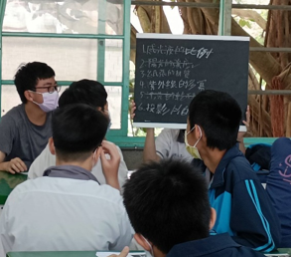 | 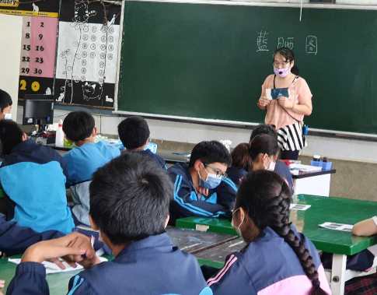

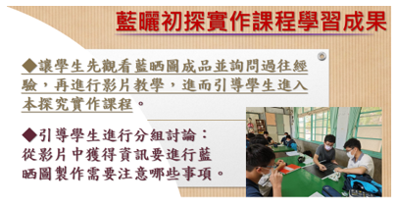
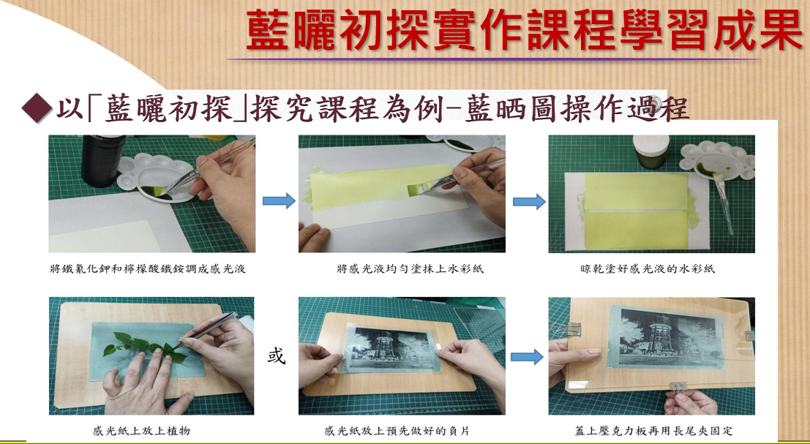

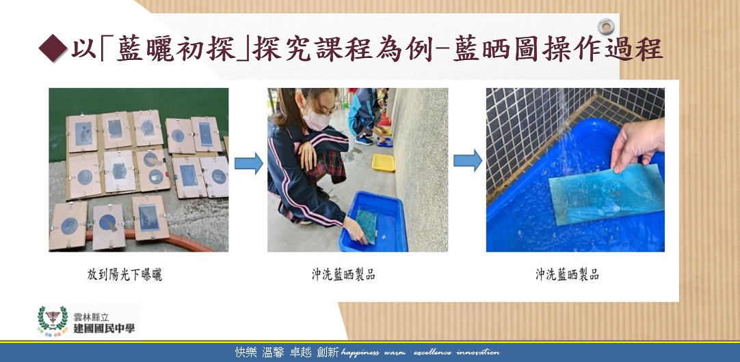
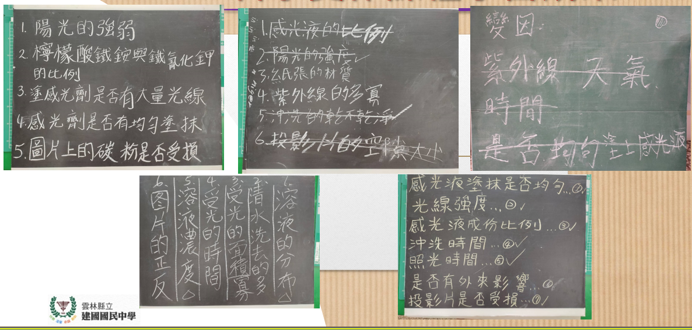
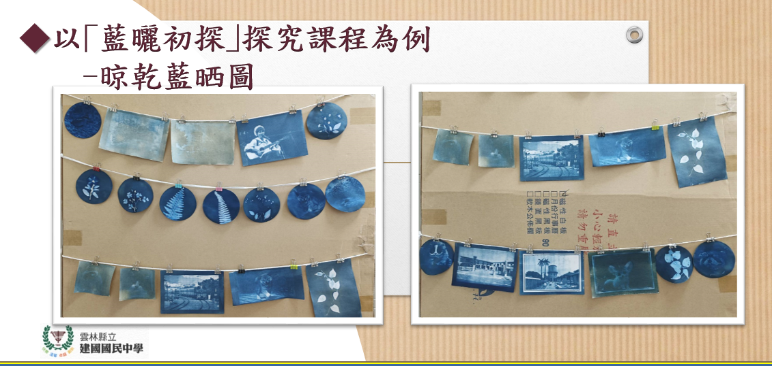

- 目前完成進度
1.完成藍曬初探教學活動設計並做修正，列入教學領域會議持續討論議題，發展完整之自然探索課程。
2.已進行這學年度課程規劃，預計在原有基礎上修整：溶液其實很容易(食鹽溶解)、冷劑應用(冰沙實驗探討)、來電嗎(冰棒棍手電筒)、太陽閱大我越愛(藍曬初探)進行活動調整及學習單規劃，並提供使用。
3.進行科學實作課程之學習成果展覽，如學習討論成果單、作品等。
4.透過小組團隊合作討論互動培養思考及觀察力，如小組討論。
- 預定完成進度
1.每位學生能於校園中，進行科學觀察及個別實作；教師能引導學生思辨及舉證。
2.完備自然探索課程各項活動設計，並提供鄰近教師社群一起共備共學，提升學生科學素養，以符合十二年國教終身學習者之目標。
- 討論與建議(含遭遇之困難與解決方法)
1.跨域課程實驗中，結合生物、理化、藝術、科學概念，引導學生探究的過程需要多點思考時間；跨域教師需花比較多時間理解及確認教學主題。
2.學生討論紀錄過程及實驗紀錄能力需再加強訓練與調整。
3.教師對課程時間的掌握與學生能力之搭配尚需加強。
- 參考資料
1.國立科學工藝博物館、國立台灣科學教育館之網頁資源。
2.各領域課本。

